Utilizzare gli oggetti
Un programma Java è un insieme di oggetti, istanza di una classe, che s’inviano messaggi.
Le variabili memorizzano valori o possono riferirsi ad oggetti.
Un oggetto è un entità dotata di tre proprietà caratteristiche:
- Stato, informazioni conservate nell’oggetto.
- Comportamento, definito dalle operazioni ( Metodi ) che possono essere eseguite dall’oggetto.
- Identità.
Ogni oggetto è istanza di una classe.
Una classe descrive un insieme di oggetti caratterizzati dallo stesso insieme di possibili comportamenti e possibili stati.
Le variabili d’istanza memorizzano lo stato di un oggetto e solitamente possono essere lette e modificate solo dai metodi della stessa classe ( Incapsulamento dei dati ).
Overloading: la possibilità di avere una classe che definisca metodi differenti con lo stesso nome.
Incapsulamento: i programmatori usano un oggetto conoscendo il suo comportamento, ma non la sua struttura interna ( Utilizzato nell’implementazione ).
Realizzare classi
Classi
Il comportamento di un oggetto è descritto da una classe.
Una classe ha:
- Un’interfaccia pubblica, ovvero un insieme di metodi che si possono invocare per manipolare un oggetto.
- Un’implementazione nascosta, cioè codici e variabili utilizzati per implementare i metodi dell’interfaccia e non accessibili all’esterno della classe.

Definizione di costruttore
Il costruttore è quel metodo di una classe il cui compito è proprio quello di creare nuove istanze, oltre ad essere il punto del programma in cui un nuovo elemento (quindi una nuova identità) viene creato ed è reso disponibile per l’interazione con il resto del sistema.
Invocato insieme a new per restituire un riferimento ad un oggetto appena creato.

Variabili d’istanza
Una variabile d’istanza è una variabile che ha lo scopo di memorizzare informazioni necessarie ai metodi che devono essere preservate tra diverse invocazioni.
Lo stato di un oggetto definisce i valori delle variabili d’istanza, tipicamente inizializzate dal costruttore.

Un approccio metodologico
Nel realizzare una classe, un buon approccio è focalizzarsi su due fasi:
- Progettazione dell’Interfaccia Pubblica:
- Definire il comportamento che la classe dovrà fornire: individuazione dei metodi.
- Stabilire in che modo la classe verrà usata: definire l’interfaccia pubblica ed il prototipo dei metodi.
- Scrivere un programma d’esempio che utilizzerà la classe: il Tester della classe.
- Scrivere lo scheletro della classe: prototipi e corpi vuoti.
- Implementazione di una classe:
- Realizzare il codice: realizzazione del costruttore con l’inizializzazione delle variabili d’istanza e realizzazione degli altri metodi.
Garbage Collection
La Garbage collection automatica è un processo di osservazione della memoria Heap, che identifica o meglio “marchia” (si parla infatti di marking process) gli oggetti irraggiungibili li distrugge e compatta la memoria liberata per un uso successivo più efficiente.
Il primo passo nel processo è chiamato marcatura (marking). Qui il garbage collector identifica quali pezzi di memoria sono in uso e quali no.
Il secondo passo è la cancellazione normale dove vengono rimossi gli oggetti senza riferimento e lasciati gli oggetti referenziati e i puntatori allo spazio libero. L’allocatore di memoria contiene i riferimenti ai blocchi di spazio libero in cui è possibile allocare nuovi oggetti.
In java, il garbage collector periodicamente recupera la memoria relativa ad oggetti non più referenziati.
Progettazione di classi
Vediamo due criteri utili per analizzare la qualità di un’interfaccia pubblica di una classe:
Coesione
Una classe deve rappresentare un unico concetto. Una classe è coesa se l’interfaccia contiene solo operazioni tipiche del concetto che realizza la classe.
Una classe con bassa coesione fa tante cose insieme, svolgendo molto lavoro “sparso” e non correlato. Si dice che ha “troppe responsabilità”. Essa ha:
- Bassa riusabilità: complesse da riutilizzare.
- Scarsa manutenibilità: complicate da manutenere.
- Bassa flessione: delicate e critiche in quanto soggette a continui cambiamenti.
Una forma comune di bassa coesione si ha in quelle classi che presentano un grandissimo numero di metodi (pubblici o privati).

Accoppiamento
Una classe è accoppiata da un’altra classe quando il suo funzionamento dipende dall’altra classe.
Una classe con alto accoppiamento dipende da molte classi. Un accoppiamento elevato provoca problemi:
- Se una classe viene modificata tutte le classi che dipendono da essa potrebbero necessitare di una modifica.
- Se si vuole usare una classe in un altro programma bisognerebbe usare anche tutte le classi da cui quella classe dipende.
Coerenza
Bisogna cercare di massimizzare la coesione e di eliminare le dipendenze non indispensabili. Però attenzione alla coerenza: quando progettiamo classi seguiamo uno schema coerente per i loro nomi e i loro parametri.
I metodi statici
Un metodo statico è un metodo che non viene invocato con un oggetto come parametro implicito:
- I metodi statici non possono fare riferimento a variabili d’istanza.
- I metodi statici sono anche detti metodi di classe perché non operano su una particolare istanza di una classe.
Esempio di metodo statico: sqrt(m) della classe Math. L’invocazione è Math.sqrt(m), dove Math è il nome di una classe e non l’oggetto.
NOTA: se si utilizzano troppi metodi statici in una classe, si utilizza poco la programmazione orientata agli oggetti, ciò significa che la classe non modella adeguatamente l’entità su cui vogliamo operare. I metodi statici dovrebbero servirci da “supporto” nel caso di operazioni complesse.

Le variabili statiche
Una variabile statica è una variabile che serve a memorizzare valori che appartengono più correttamente ad una classe che ad un suo qualsiasi oggetto. E’ anche detta variabile di classe ed il suo valore non cambia da istanza ad istanza.
Quando è utile? Ad esempio, abbiamo bisogno di conti bancari con identificativi diversi, allora possiamo usare una variabile statica che viene incrementata dal costruttore della classe, in modo da avere conti bancari con id sempre diverso.
Progettazione orientata agli oggetti
Sviluppo del software
Fasi principali del processo di sviluppo sono:
- Analisi, stabilire cosa deve fare il programma e come lo deve fare.
Risultato: documento dei requisiti.
- Progettazione, la pianificazione di come implementare il sistema, scoprire le strutture per la soluzione del problema e decidere i metodi e le classi.
Risultato: descrizione delle classi e dei metodi e diagramma delle relazioni tra classi.
- Implementazione, scrivere e compilare il codice.
Risultato: il programma.
- Collaudo, eseguire test per vedere se il programma funziona correttamente.
Risultato: un documento riassuntivo dei test eseguiti e dei relativi risultati.
- Installazione, utenti installano ed usano il programma per gli scopi previsti.
Progettazione formale
Il modello a cascata
Il modello a cascata è un metodo sequenziale di esecuzione delle fasi della progettazione elencate in precedenza.
Problema: se applicato in maniera rigida non produce risultati soddisfacenti, spesso è utile ripetere le fasi.
Il modello a spirale
Il modello a spirale suddivide il processo di sviluppo in fasi multiple.
Le fasi iniziali si concentrano sulla realizzazione di prototipi del sistema e quello che si impara su un prototipo si usa sul prototipo successivo.
Problema: numero di iterazioni elevato, il processo può richiedere molto tempo per essere completato.
Progettazione orientata agli oggetti
- Individuare le classi
- Determinare le responsabilità di ogni classe
- Descrivere le relazioni tra le classi individuate
Come individuare le classi
- Le classi rappresentano insiemi di oggetti con lo stesso comportamento.
- Le classi si possono individuare guardando ai nomi usati nella descrizione del lavoro da eseguire.
- Rappresentiamo alcune entità come oggetti, altre come dati primitivi.
Ad esempio: creiamo una classe Indirizzo o usiamo un oggetto String?
Determinare i metodi
- Guardare ai verbi nella descrizione dei compiti da eseguire
- Bisogna stabilire per ogni metodo necessario la classe in cui collocarlo
- Un metodo utile per svolgere questo compito consiste nel compilare le schede CRC

Schede CRC
- CRC sta per Classe – Responsabilità – Collaboratori
- Descrivere una classe, le sue responsabilità e i suoi collaboratori.
- Si utilizza una scheda per ogni classe.
- Si individuano le responsabilità della classe, che potranno poi essere implementate con uno o più metodi.
- Annotare le altre classi per assolvere alla responsabilità ( Collaboratori ).
Relazioni tra classi
Le relazioni tra le classi possono essere:
- Ereditarietà, relazione del tipo “è un”.
- Associazione/Aggregazione, relazione del tipo “ha un”.
Gli oggetti di una classe contengono riferimenti ad oggetti di un’altra classe.
- Dipendenza, relazione “usa”.
Differenza tra dipendenza ed associazione
- Associazione è una forma più forte di dipendenza.
- Per avere dipendenza basta passare un oggetto come parametro di un metodo.
- Per avere associazione occorre che l’oggetto sia referenziato da una variabile d’istanza.
UML: Unified Modeling Language
L’UML è una notazione orientata agli oggetti utilizzabile durante le fasi di analisi e design di un sistema. Tramite questa notazione possiamo individuale le classi con le proprie variabili d’istanza e metodi e le relazioni esistenti tra le classi del nostro programma.
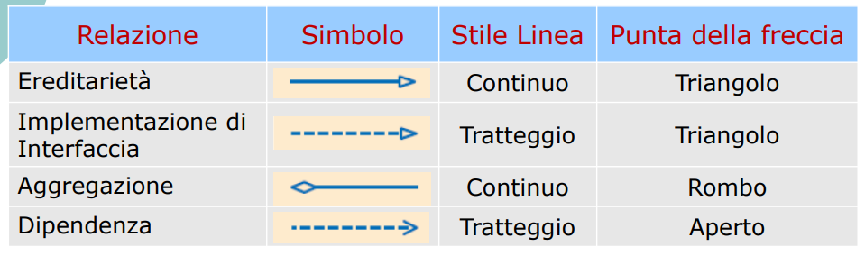
Procedura di sviluppo programma
- Collezionare i requisiti.
- Utilizzare le schede CRC per classi, responsabilità e collaboratori.
- Utilizzare diagrammi UML per registrare le relazioni tra classi.
- Utilizzare javadoc per documentare il comportamento dei metodi.
- Implementare il programma.

Nota su javadoc
Javadoc è un programma incluso nel Java Development Kit. Grazie ad esso è possibile generare in modo automatico la documentazione HTML dei sorgenti e di un programma Java, tramite appositi tag all’interno del codice.
Ereditarietà
Definizione di ereditarietà
Nella progettazione orientata agli oggetti, l’ereditarietà è una relazione esistente tra una classe più generica, detta superclasse ( Superclass ) e una più specifica e specializzata, detta sottoclasse ( Subclass ): la sottoclasse “eredita” i dati e i comportamenti dalla propria superclasse.
E’ anche un meccanismo per estendere classi esistenti, aggiungendo altri metodi e campi.
Particolarità
- Un oggetto di una sottoclasse possiede automaticamente tutte le variabili di esemplare che sono dichiarate nella superclasse.
- Quando si fornisce una nuova implementazione di un metodo ereditato si dice che lo si sovrascrive ( Override ).
Principio di sostituzione o polimorfismo
Il principio di sostituzione ( Polimorfismo ) afferma che si può sempre usare un oggetto di una sottoclasse in un punto in cui è prevista la presenza di un oggetto della sua superclasse.
Late binding
Supponiamo di avere una superclasse Persona ed una sottoclasse Studente e supponiamo entrambe hanno un metodo comune ( In Studente si è effettuato l’override di un metodo di Persona ).
Inoltre supponiamo che un oggetto di tipo Persona faccia riferimento ad un oggetto di tipo Studente. Nel momento in cui, si effettua la chiamata del metodo in comune, verrà eseguito il metodo di Persona o di Studente?
Nel late binding il compilatore ritarda la scelta del metodo da chiamare in fase di esecuzione, controllando il riferimento che c’è nella variabile in quel momento. Quindi nell’esempio precedente controlla in Persona cosa effettivamente c’è, trova un riferimento a Studente ed esegue il metodo di studente.
Classi astratte
Quando si vuole forzare il programmatore a far sovrascrivere un metodo presente nella superclasse, è possibile dichiarare tale metodo astratto. Un metodo astratto non ha implementazione, obbligando così i programmatori di sottoclassi a specificare implementazioni concrete per questo metodo.
Non si possono creare oggetti di classi che hanno metodi astratti. Una classe di cui non si può costruire esemplari è detta classe astratta, mentre una classe in cui si può farlo viene detta talvolta classe concreta.
NOTA: non si possono costruire oggetti di una classe astratta, ma si può sempre usare un riferimento il cui tipo è una classe astratta. Naturalmente, l’oggetto effettivo a cui si riferisce, deve essere un esemplare di una sottoclasse concreta.
Metodi e classi final
Per poter impedire un programmatore la creazione di sottoclassi o la sovrascrittura di determinati metodi è possibile usare la parola riservata final.
La superclasse universale: Object
In Java, ogni classe che venga dichiarata senza una esplicita clausola extends estende automaticamente la classe Object, quindi in Java la classe Object è la superclasse, diretta o indiretta, di tutte le classi. La classe Object definisce alcuni metodi molto generici, tra i quali citiamo:
- toString, che restituisce una stringa che descrive l’oggetto .
- equals, che confronta tra loro due oggetti .
- hashCode, che restituisce un codice numerico utile per memorizzare oggetti in un insieme .
- clone, che crea un oggetto uguale all’oggetto che si vuole clonare.
Ovviamente è possibile sovrascrivere i metodi citati.
Fattorizzazione
L’ereditarietà può essere anche usata per spostare un comportamento comune a due o più classi in una singola superclasse.
Problema con l’ereditarietà multipla
In Java non esiste l’ereditarietà multipla.
Il problema dell’ereditarietà multipla è legata alle implementazioni che vengono ereditate:
- Se un membro (metodo o campo) è definito in entrambe le classi base, da quale delle due la classe estesa "eredita"?
Interfacce
Definizione
Un’interfaccia dichiara un “contratto”, che deve ovviamente essere rispettato. Viene utilizzata per dichiarare un insieme di operazioni necessarie.
Differenza tra interfacce e classi
- Un’interfaccia non ha variabili di esemplare.
Un’interfaccia può avere variabili costanti: final.
- I metodi di un’interfaccia sono astratti, cioè non hanno un’ implementazione.
Da Java 8 è possibile avere dei metodi static o default, cioè con un’implementazione fissa.
- Tutti i metodi di un’interfaccia sono automaticamente pubblici.
- Un’interfaccia non ha costruttori: le interfacce non sono classi e non si possono costruire oggetti di tipo interfaccia.
Un tipo interfaccia può contenere riferimenti ad oggetti che implementano tale interfaccia.
- Una classe può implementare più interfacce.
Differenza tra interfacce e classi astratte
- Un’interfaccia indica solo dei metodi da implementare, non ha variabili di esemplare.
- Una classe astratta fornisce una struttura di base, ha variabili di esemplare e metodi comuni a più sottoclassi.
NOTA: non è errato usare entrambi in un progetto. L’interfaccia definisce un supertipo per l’utilizzo di un codice ( Ad esempio: DataSet ), mentre ciascuna classe astratta è usata per fornire una base alle implementazioni dell’interfaccia.
Conversione fra tipi
Conversione da classe a interfaccia
- Si può effettuare una conversione dal tipo di una classe al tipo di una delle interfacce implementate dalla classe.
- Per poter invocare dei metodi di una classe che non sono presenti nell’interfaccia, bisogna effettuare un cast al tipo della classe.
E’ possibile effettuare il cast di un oggetto ad un certo tipo solo se l’oggetto in origine era di quel tipo. Ad esempio:
BankAccount b = new BankAccount(100);
Measurable x = b;
Coin c = (Coin) x; /* errore che provoca un ’eccezione: il tipo originale dell’oggetto a cui si riferisce x non è Coin ma BankAccount */
Conversione da interfaccia a classe
- Si può effettuare una conversione dal tipo dell’interfaccia al tipo di una classe.
- Per poter effettuare la conversione è necessario un cast al tipo della classe.
E’ buona norma prima del cast, effettuare un controllo con l’operatore instanceof per non avere un’eccezione durante l’esecuzione.

Interfacce di smistamento
Il meccanismo di smistamento permette ad una classe di chiamare specifici metodi quando necessita di informazioni.
Esempio:
Ripensiamo, quindi, al metodo average: misura oggetti, richiedendo che siano di tipo Measurable. La responsabilità della misurazione ricade sugli oggetti stessi: da questo derivano le limitazioni che abbiamo notato. Sarebbe meglio se potessimo fornire al metodo average i dati di cui fare la media e, separatamente, un metodo che misuri gli oggetti. In questo modo, elaborando rettangoli potremmo fornire un metodo che calcoli l’area di un rettangolo, mentre elaborando automobili potremmo fornire un metodo che ispezioni il prezzo di un’automobile. Un metodo di questo tipo viene chiamato callback e costituisce un meccanismo per confezionare e trasferire un blocco di codice che possa essere invocato più tardi.
public interface Measurer {
double measure(Object anObject);
}
Il metodo measure misura un oggetto e restituisce il valore ottenuto mediante tale misurazione. In questa definizione usiamo la proprietà, che hanno tutti gli oggetti, di poter essere convertiti nel tipo Object. Il codice che effettua l’invocazione del metodo di smistamento riceve un oggetto di una classe che implementa questa interfaccia. Nel nostro caso, il metodo average migliorato riceve un oggetto di tipo Measurer:
public static double average(Object[] objects, Measurer meas) {
double sum = O;
for (Object obj : objects)
{
sum = sum + meas.measure(obj);
}
if (objects.length > O) {
return sum / objects.length;
} else { return 0; }
}
Il metodo average richiama semplicemente il metodo measure ogni volta che deve misurare un oggetto qualsiasi. Infine, implementando l’interfaccia Measurer si progetta un misuratore per specifici oggetti. Ad esempio, ecco come misurare l’area di rettangoli. Definite la classe:
public class AreaMeasurer implements Measurer {
public double measure(Object anObject) {
Rectangle aRectangle = (Rectangle) anObject;
double area = aRectangle.getWidth() * aRectangle.getHeight();
return area;
}
}
Classe interna
Una classe interna è una classe dichiarata all’interno di un’altra classe:
- Si può dichiarare internamente ad un metodo, ciò vuol dire che non ha interesse al di fuori di questo metodo.
- Si può dichiarare all’interno della classe, tutti i metodi della classe più esterna ne hanno visibilità.
Proprietà
- I metodi della classe interna hanno accesso alle variabili e ai metodi a cui possono accedere i metodi della classe in cui sono definite.
- Se la classe interna è all’interno di un metodo, i suoi metodi possono accedere a variabili locali solo se sono state dichiarate final:
  - Una variabile di tipo riferimento ad un oggetto è final quando si riferisce sempre allo stesso oggetto.
  - Lo stato dell’oggetto può cambiare, ma la variabile non può riferirsi ad un altro oggetto.
Classe anonima
Una classe è anonima quando non possiede un nome. In Java, è possibile dichiarare classi anonime, se tutto ciò di cui abbiamo bisogno è un singolo esemplare della classe.
Proprietà
Una classe anonima si definisce a partire da una classe o un’interfaccia esistente.
Differenza tra classi anonime e classi interne
- Le classi anonime sono simili alle classi interne con la differenza che non hanno un nome e non possono essere riutilizzate.
- Le classi interne sono scritte in un blocco di codice class { . . . }, mentre le classi anonime in un’espressione.

Eccezioni
Introduzione
Una condizione di errore in un programma può avere molte cause:
- Errori di programmazione:
  - Divisione per zero, cast non permesso, accesso oltre i limiti di un array, …
- Errori di sistema:
  - Disco rotto, connessione remota chiusa, memoria non disponibile, …
- Errori di utilizzo:
  - Input non corretti, tentativo di lavorare su file inesistente, …
Gerarchia degli errori
Java ha una gerarchia di classi per definire ogni tipo di errore. Abbiamo la classe Throwable che è la classe padre di tutti gli errori e due sottoclassi principali:
- Error, per errori fatali tipo OutOfMemoryError.
- Exception, che ha tutti gli errori che non rientrano in Error.
Definizione di eccezione
Un’eccezione è una violazione di vincoli semantici o di risorsa, informalmente è un’anomalia.
In Java la gestione delle eccezioni ( Exception handling ) è un meccanismo versatile che consente di trasferire il controllo dell’esecuzione dei programma dal punto in cui viene segnalato un l’errore ad un gestore ( Handler ) che sia in grado di gestirlo.
Categorie di eccezioni
Della classe Exception definiamo due sottocategorie informali:
- Eccezioni non controllate, dovute a circostante cui il programmatore può evitare.
Tutte le eccezioni della superclasse RunTimeException sono non controllate.
- Eccezioni controllate, dovute a circostanze esterne che il programmatore non può evitare.
In questo caso il compilatore vuole sapere cosa deve fare nel caso si verifichi tale categoria di eccezioni.
Lanciare eccezioni
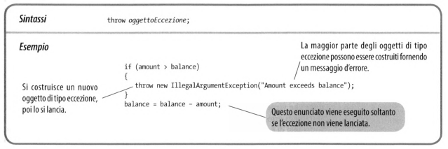Catturare eccezioni
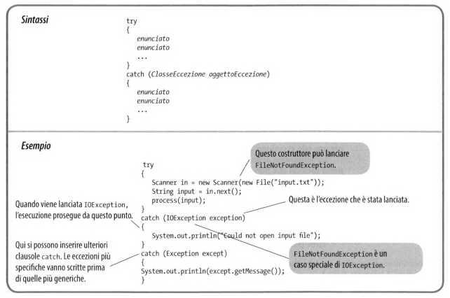

Propagare eccezioni
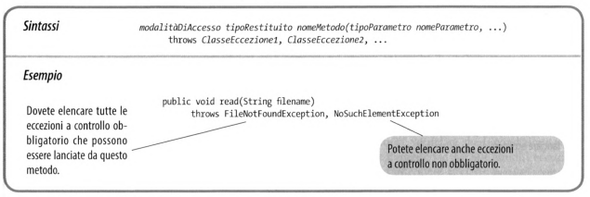
La gestione delle eccezioni: compile-time
Per la gestione delle eccezioni, il compilatore Java effettua due controlli:
- Per ogni eccezione lanciabile dal codice deve esistere un handler menzionante la classe (o una superclasse) di tale eccezione.
- Non devono esistere handler per eccezioni non lanciabili dal codice.
NOTA: Tali controlli non si applicano alle eccezioni non controllate (da qui il nome), poiché quasi ogni istruzione potenzialmente può provocare un’eccezione e, a giudizio dei progettisti di Java, il doverle gestire con dei try-catch sarebbe stato di grande fastidio per i programmatori.
La gestione delle eccezioni: run-time
- Al lancio di un’eccezione, il controllo viene trasferito dal codice anomalo alla clausola catch che gestisce l’eccezione
- Il trasferimento di controllo causa la brutale terminazione di espressioni o istruzioni: l’esecuzione continua quindi nel blocco del catch, ed il codice causante l’eccezione non potrà più continuare la sua esecuzione.
Progettare eccezioni
A volte nessuno dei tipi di eccezioni disponibili descrive abbastanza bene la particolare condizione di errore che ci interessa: in tal caso, possiamo progettare una nostra classe di eccezione:
- Un tipo di eccezione che sia sottoclasse di RuntimeException sarà a controllo non obbligatorio.
- Per definire una nuova eccezione di tipo controllato allora deve essere sottoclasse di Exception.
Correzione degli errori

Per l’individuazione di errori possiamo:

Program trace
Stampare un messaggio con il cammino dell’esecuzione, stampare il contenuto dello stack di esecuzione:
Throwable t = new Throwable();
t.printStackTrace(System.Out);

L’informazione che viene stampata è molto ultime, ma lo svantaggio è che bisogna rimuovere i messaggi ogni qualvolta il test è terminato e reinserirli se viene individuato un nuovo errore.

Alternativa: utilizzare la classe Logger per zittire le tracce di messaggi senza rimuoverli.

Logger del package java.util.logging
Il logger scrive in memoria. Per farlo scrivere su un file bisogna appoggiarsi ad un altro tipo di classe detta Handler. Ci sono vari tipi di Handler standard, come quello per scrivere su un OutpuStream, su System.err, su un file o su una porta TCP remota. Per scrivere su un file possiamo utilizzare la classe FileHandler.

Una volta terminato il testing si può disattivare il logger:
logger.setLevel(Level.OFF);

Asserzioni
Per controllare condizioni di errori è possibile utilizzare anche le asserzioni:
- Si utilizzano per controllare principalmente condizioni.
- Se l’asserzione non è verificata il programma s’interrompe con un messaggio di AssertError.
- Si possono disattivare dopo la fine del collaudo.

Debugger
Nel caso di programmi molti grandi, è molto utile il debugger.
Il debugger è un programma che aiuta a localizzare gli errori, permettendo di eseguire l’esecuzione di un programma. Esso permette di arrestare e far ripartire l’esecuzione del programma ( Usando i breakpoint ), visualizzare il contenuto delle variabili e eseguire il programma un passo alla volta ( Single step ).

Breakpoint
L’esecuzione del programma viene interrotta ogni qualvolta viene trovato un breakpoint. Quando l’esecuzione si arresta si può:
- Ispezionare le variabili.
- Eseguire il programma una linea alla volta.
- Oppure eseguire il programma in maniera normale finché non raggiunge il prossimo breakpoint.
Quando il programma termina, termina anche il debugger mentre i breakpoint restano attivi fino a quando non vengono rimossi.

Due tipi di comandi single step
La maggior parte dei debbuger hanno due tipi di comandi single step:
- Il comando step into ( “Fai un passo all’indietro” ), che procedere l’esecuzione di una riga per volta all’interno dei metodi invocati.
- Il comando step over ( “Fai un passo scavalcando” ), che esegue l’esecuzione dei metodi senza arrestarsi al loro interno.
Utilizziamo uno step over nel caso in cui sappiamo già che un metodo funziona bene, altrimenti uno step into per entrare all’interno del metodo.

Note aggiuntive
Il dubber è un buono strumento per individuare errori, ma non può sostituire un buon progetto ed una programmazione attenta: se il debugger non trova errori, non significa che il programma non ne abbia.
Ricordiamoci che l’attività di debbugging, come il collaudo, può soltanto testimoniare la presenza di errori, non la loro assenza.
Il debugger sa cosa fa il programma, ma non sa cosa dovrebbe fare il programma.

Java Framework Collection
Definizione
Il Collections Framework di Java è una gerarchia di interfacce e classi aventi lo scopo di realizzare contenitori di oggetti.
Principali categorie
Il Java Collections Framework prevede due tipologie principali di collezioni:
- Insiemi, che corrispondono a gruppi di oggetti tutti diversi tra loro.
- Liste, che corrispondono a gruppi di oggetti in cui possiamo avere elementi ripetuti.
Gerarchia
Alla radice della gerarchia c’è l’interfaccia Collection, che contiene i metodi per aggiungere e rimuovere elementi dalla raccolta. Le sue figlie sono:
- L’interfaccia List, che descrive le funzionalità di una lista.
- L’interfaccia Set, che descrive le funzionalità di un insieme.
- L’interfaccia Queue, che descrive le funzionalità di una coda.
L’interfaccia Collection
Non si fa assunzione sulla natura di tale collezione. Ha una serie di metodi che ci consentono di:
- Aggiungere elementi alla collezione.
- Rimuovere gli elementi dalla collezione.
- Controllare se un elemento esiste nella collezione.
- Controllare la lunghezza della collezione.
- Generare un Array con gli elementi della collezione.
- Verificare se due collezioni sono uguali.
- Ecc…
L’interfaccia List
Introduce l’idea di una sequenza di elementi, tipicamente ammette duplicati e ha una nozione di posizione. Pone vincoli sull’uso di metodi di Collection e aggiunge nuovi metodi, ad esempio add che aggiunge un elemento in ultima posizione ( Append ).
L’interfaccia Set
Introduzione l’idea di insiemi di elementi, non ammette duplicati.
Non aggiunge nuovi metodi a Collection, però pone alcuni vincoli su di essi, ad esempio add che aggiunge un elemento solo se esso non è già presente.
Implementazioni delle interfacce
La classe ArrayList
- La classe ArrayList è un’implementazione dell’interfaccia List.
- Essa memorizza gli oggetti della lista in un array che si espande quando serve.
- Presenta operazioni che ci permettono di accedere ad un oggetto tramite un indice, che indica la posizione.
La classe LinkedList
- La classe LinkedList è un’implementazione dell’interfaccia List.
- Essa permette di aggiungere e rimuovere elementi anche in posizioni intermedie.
- E’ realizzata come una lista doppiamente concatenata.
La classe HashSet
- La classe HashSet implementa l’interfaccia Set.
- Essa è una tabella hash.
- Dispone gli elementi al proprio interno in modo da rendere efficienti le operazioni di ricerca.
Tabelle hash
- L’idea su cui si basano le tabelle hash è raggruppare gli elementi dell’insieme in raccolte più piccole di elementi che condividono una stessa caratteristica.
- Per poter usare una tabella hash gli elementi devono disporre di un metodo, che si chiama hashCode, che permetti di calcolare un numero intero per ogni elemento della tabella.
- Inoltre per usare la tabella hash, gli elementi devono appartenere ad una classe che abbia sovrascritto correttamente il metodo equals.
Esempio:
se volessimo utilizzare un insieme di elementi che siano esemplari di una classe da noi realizzata “Book” e volessi effettuare l’ordinamento in base all’autore, allora dovremmo sovrascrivere i metodi hashCode e equals. Se non usassimo mai libri con lo stesso autore, allora potremmo ereditare tali metodi da Object.
La classe TreeSet
- La classe TreeSet implementa l’interfaccia Set.
- E’ un albero binario di ricerca.
- Dispone gli elementi al proprio interno in modo da rendere efficienti le operazioni di ricerca.
- Per poter usare un TreeSet gli elementi devono essere confrontabili, per stabilire qual è il più grande.
Si possono usare oggetti in un TreeSet che implementano l’interfaccia Comparable.
L’iteratore
L’iteratore è un oggetto di una classe che implementa l’interfaccia Iterable.
Le varie implementazioni di Collection implementano il metodo iterator() restituendo un oggetto iteratore specifico per quel tipo di collezione ( Ossia, una specifica implementazione di Iterator ).
L’interfaccia Iterator
L’interfaccia Iterator prevede i seguenti metodi:
- next() che restituisce il prossimo elemento della collezione e contemporaneamente sposta il “cursore” dell’iteratore all’elemento successivo .
- hasNext() che verifica se c’è un elemento successivo da fornire o se invece si è raggiunto la fine della collezione.
- remove() che elimina l’elemento restituito dall’ultima invocazione di next().
NOTA: una volta iniziata la scansione non si può più tornare indietro ed una volta finita la scansione, l’iteratore non è più utilizzabile ( Bisogna crearne uno nuovo ).
Altre classi del Java Collection Framework
- Collections (notare la ’s’ finale). Contiene parecchi metodi utili per l’elaborazione di collezioni (di qualunque tipo):
  - ordinamento di collezioni
  - calcolo di massimo e minimo
  - rovesciamento, permutazione, riempimento di una collezione
  - confronto tra collezioni (elementi in comune, sottocollezioni, ...)
  - ....
- HashMap (implementazione di Map) non è un’implementazione di Collection, ma è comunque una struttura dati molto usata del Java Collection Framework:
  - realizza una struttura dati “dizionario” che associa termini chiave (univoci) a valori
- Queue,Deque collezioni specializzate nella gestione di code FIFO (First-In First-Out) o in cui si possono inserire/togliere gli elementi da entrambe le estremità.
Programmazione generica
Definizione
La programmazione generica consiste nella creazione di costrutti di programmazione che possano essere utilizzati con molti tipi di dati diversi.
Realizzazione
Si può realizzare con:
- Ereditarietà (variabili di tipo Object).
- Variabili di tipo (variabili a cui si può assegnare un tipo non primitivo e che possono essere usate come tipi nelle dichiarazioni).
Classe generica
Nella dichiarazione di una classe generica, occorre specificare una variabile di tipo per ogni tipo parametrico ( Tramite parentesi angolari dopo il nome della classe Class<T> ).
Per poter usare una classe generica, dobbiamo fornire un tipo effettivo che sostituisca il tipo parametrico: si può usare il nome di una classe oppure di un’interfaccia.
NOTA: non si può, però, sostituire un tipo parametrico con uno degli otto tipi di dati primitivi, quindi sarebbe un errore creare un oggetto di tipo ArrayList<double>: usare la corrispondente classe involucro, ArrayList<Double>.
Dichiarazione di una classe generica
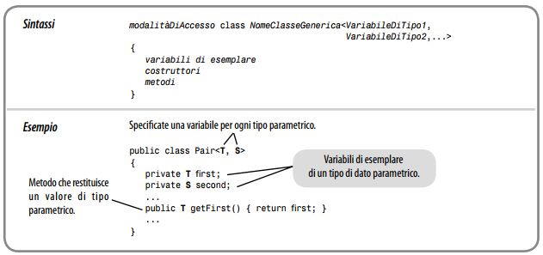
Metodo generico
Un metodo generico è un metodo che ha un tipo parametrico e si può anche trovare in una classe che, per se stessa, non è generica. Possiamo pensare a un tale metodo come a un insieme di metodi che differiscono tra loro soltanto per uno o più tipi di dati.
NOTA: quando invochiamo il metodo generico, non dobbiamo specificare i tipi effettivi da usare al posto dei tipi parametrici (e in questo aspetto i metodi generici differiscono dalle classi generiche): invochiamo semplicemente il metodo con i parametri appropriati e il compilatore metterà in corrispondenza i tipi parametrici con i tipi dei parametri.
Dichiarazione di metodi generici
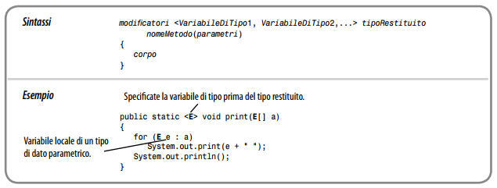
Tipi con caratteri jolly
Spesso si ha la necessità di formulare vincoli un po’ complessi per i tipi parametrici: per questo scopo sono stati inventati i tipi con carattere jolly (wildcard), che può essere usato in tre diversi modi:
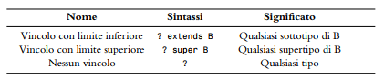
- Vincolo con limite inferiore, consente l’utilizzo di qualsiasi tipo che sia sottotipo di B.
- Vincolo con limite superiore, consente l’utilizzo di qualsiasi supertipo di B.
Immaginiamo che la classe BankAccount implementi l’interfaccia Comparable<BankAccount>.
Di conseguenza anche la sua sottoclasse SavingAccount implementa tale interfaccia.
Se volessimo utilizzare il metodo compareTo(SavingAccount) non potremmo farlo con il Vincolo di limite inferiore, ma è necessario un Vincolo di limite superiore.
- Nessun vincolo, specifica l’assenza di vincoli.
E’ un’abbreviazione della classica definizione di variabili di tipo. Ad esempio:
public static void reverse(List list) è uguale a public static void reverse(List list).
Cancellazione di tipi ( Type easure )
Dato che i tipi generici sono stati introdotti nel linguaggio Java soltanto di recente, la macchina virtuale che esegue programmi Java non lavora con classi o metodi generici: i tipi parametrici vengono “cancellati”, e sostituiti con tipi “grezzi”, ad esempio con il tipo Object o con i tipi dei propri vincoli.
Conoscere i tipi “grezzi”, ci aiuta a conoscere anche le limitazioni dei tipi generici.
Ad esempio, non possiamo costruire un array di tipi generici ( elements = new E[MAX_SIZE]; // ERRORE ), poiché il compilatore lo andrà a sostituire con un tipo Object ( new Object[] ) e non lo consente.
Gestione degli eventi
Eventi
Ogni qualvolta che l’utente esegue qualcosa sull’interfaccia grafica, il gestore Java delle finestre invia una notifica al programma per segnalare che si è verificato un evento.
Ricevitori e sorgenti
- Ricevitori di eventi, sono esemplari di una classe da noi progettata i suoi metodi contengono le istruzioni che vanno eseguite quando accadono quei particolari eventi che si intendono ricevere.
- Sorgente dell’evento, è il componente dell’interfaccia grafica che genera quel particolare eventi. Ad ogni componente grafico che può generare un evento di nostro interesse, bisogna installare il giusto ricevitore.
Tipi di eventi
Il package java.awt.event contiene:
- Le classi per i diversi tipi di eventi.
- Le interfacce relative ai ricevitori di eventi ( Listener ).
- Le classi degli adattatori, gli Adapter, che implementano le interfacce Listener.
Ecco alcuni tipi di eventi:
- MouseEvent, eventi del mouse:
  - Click del mouse, spostamento del mouse, etc…
- ActionEvent, eventi di azioni:
  - Azioni di specifiche componenti, ad es. cliccare su un bottone.
  - Può essere generato anche premendo la barra spaziatrice col mouse posizionato su un bottone
- AdjustmentEvent, eventi di modifica:
  - Eventi emessi da oggetti Adjustable che hanno un valore numerico modificabile ( Ad es. JScrollBar ).
- ItemEvent, eventi di selezione/deselezione di elementi:
  - Generato da elementi di tipo ItemSelectable ( Ad es. JButton ).
- Ecc …
Interfacce Listener
- Le interfacce Listener sono ricevitori di eventi.
- Esiste un’interfaccia Listener per ciascun tipo di evento.
- Definiscono i metodi che devono essere implementati da ogni oggetto che desidera essere informato dell’accadere di un particolare tipo di evento.
Alcuni tipi di interfacce:
- MouseListener
- ActionListener
- AdjustmentListener …

